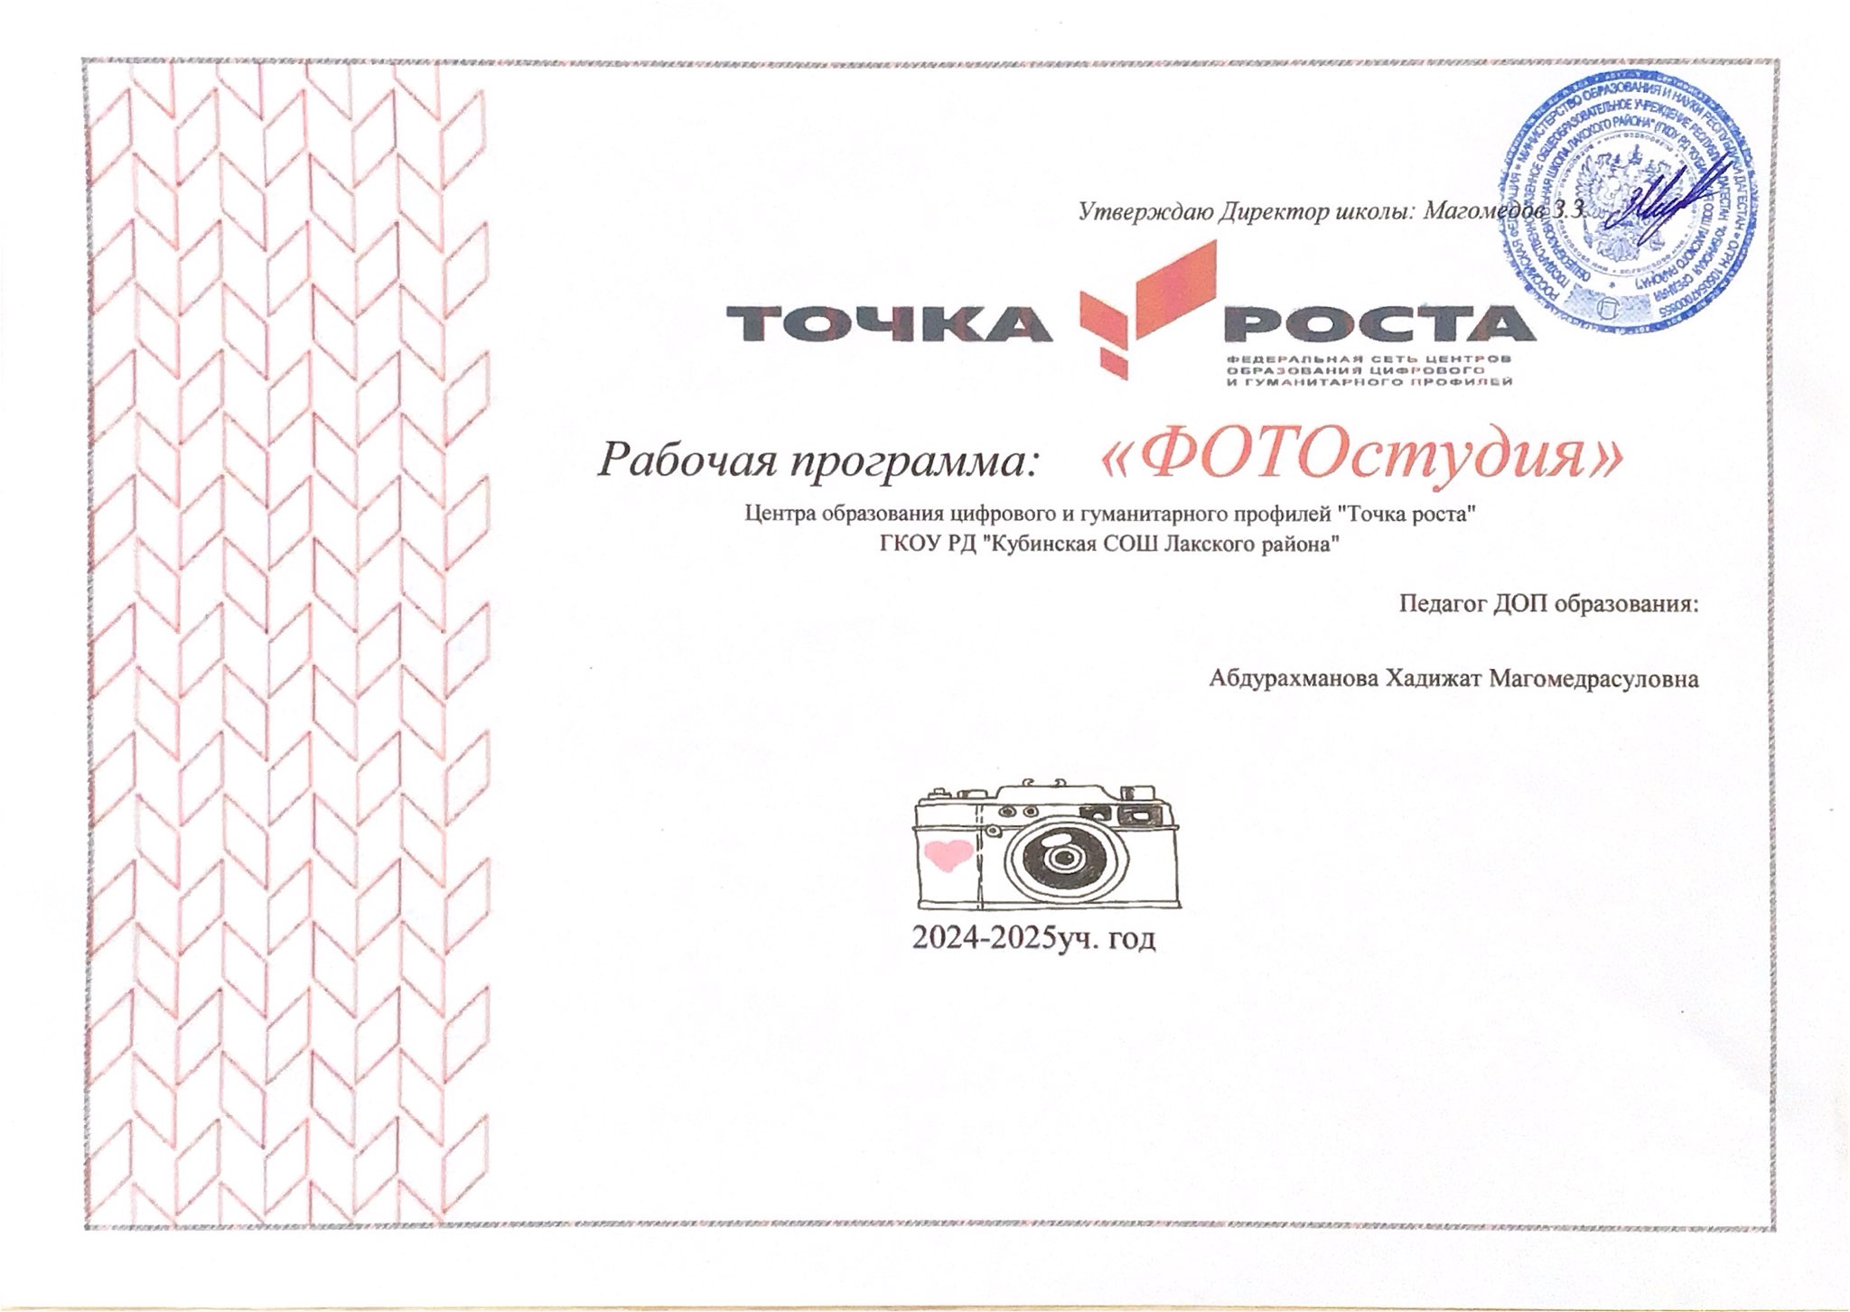

Программа дополнительного образования

«ФОТОстудия»

Возраст 11-15 лет

Срок реализации программы – 1 год

Педагог дополнительного образования

Абдурахманова Хадижат Магомедрасуловна

Пояснительная записка

В жизни современного человека информация играет огромную роль, даже поверхностный анализ человеческой деятельности позволяет с полной уверенностью утверждать: наиболее эффективным и удобным для восприятия видом информации была, есть и в обозримом будущем будет информация графическая.

Цифровая графика (фотография, видеосъемка) очень актуальна в настоящий момент и пользуется большой популярностью у учащихся любого возраста. Умение работать с различными графическими редакторами является важной частью информационной компетентности ученика.

Данный курс способствует развитию познавательных интересов учащихся; творческого мышления; повышению интереса к фотографии, имеет практическую направленность, так как получение учащимися знаний в области информационных технологий и практических навыков работы с графической информацией является составным элементом общей информационной культуры современного человека, служит основой для дальнейшего роста профессионального мастерства.

В объединение принимаются дети любого возраста, желающие научиться работать в фоторедакторах, пользоваться современной цифровой фототехникой. «Фотостудия» прививает учащимся практический подход к технике, способствует эстетическому воспитанию, развивает технические навыки. Программа рассчитана на 105 часов и является начальной ступенью овладения  знаниями и практическими навыками, необходимых для последующей самостоятельной работы и углубленного изучения фотоискусства. Занятия проводятся 3 раза в неделю по 1 часу.

Цель: способствать повышению интереса к информационным технологиям и профориентации в мире профессий.

        Задачи курса:

*Образовательные:*

* Привлечь детей к занятию фотографией.
* Повышать уровень мастерства учащихся.
* Подготовить учащихся к выставкам и конкурсам.

*Развивающие:*

* Развивать  познавательные интересы, интеллектуальные и творческие способности средствами ИКТ
* Развивать алгоритмическое мышление.
* Развивать у детей усидчивость.

*Воспитывающие:*

* Воспитывать стремление к самоутверждению через освоение цифровой техники, компьютера и созидательную деятельность с его помощью;
* Воспитывать личную  ответственность за результаты своей работы, за возможные свои ошибки;
* Воспитывать потребность и умение работать в коллективе при решении сложных задач

Блок 1. Фоторедакция. Растровый  графический редактор Gimp

1. Модуль 1. Знакомство с Gimp.

Знакомство с редактором. Тип лицензии. История создания и назначение редактора. Окна и панели инструментов редактора. (Инструменты выделения, масштабирования, кадрирования изображения. Компоненты окна изображения). Инструменты цвета.

1. Модуль 2. Инструменты и диалоги.

Инструменты рисования: карандаш, кисть, ластик, аэрограф, перо, размывание, резкость, осветление, затемнение. Клонирование изображения. Заливка. Диалоги: навигация, история отмен, выбор цвета, кистей, текстуры, градиента, палитры, выбора шрифтов.

1. Модуль 3. Текст

Вставка текста. Параметры текста. Форматирование текста. Диалоги: навигация, история отмен, выбор цвета, кистей, текстуры, градиента, палитры, выбора шрифтов.

1. Модуль 4. Инструмент Штамп

Инструменты Штамп и Штамп с перспективой. Выделение переднего плана. Выделение объекта: Умные ножницы. Контуры. Выделение произвольных областей

1. Модуль 5. Работа со слоями

Слои. Атрибуты слоя. Перемещение, удаление слоя. Совмещение нескольких изображений. Эффект движения.

1. Модуль 6. Рисование геометрических фигур

Рисование геометрических фигур (Рисование прямоугольников, квадратов, овалов, окружностей, используя инструменты выделения прямоугольных и эллиптических областей, заливка цветом или шаблоном). Рисование объемных фигур.

1. Модуль 7. Работа с изображением. Фильтры.

Сканирование изображений. Характеристики сканеров. Коррекция и сохранение изображения. Формат изображений. Фильтры. Создание и оптимизация изображений для Web-страниц.

1. Модуль 8. Анимация в Gimp.

Создание анимационного текста. Анимация изображений. Сменяющиеся кадры. Постепенно появляющиеся и исчезающие рисунки, текст.

1. Модуль 9. Создание коллажей

Модуль 10. Обработка фотографий

Модуль 11. Творческий проект

Блок 2. Основы фотосъемки

Модуль 1. Фотокомпозиция. Линейная перспектива, тональная перспектива.

Модуль 2. Пейзаж. Особенности съёмки«сельского» и «городского» пейзажа.

Модуль 3. Натюрморт. Композиционное построение предметов в натюрморте.

Модуль 4. Портрет. Масштабы портрета, виды портрета,  точка съёмки

Модуль 5. Творческий проект

Календарно-тематическое планирование

Блок 1. Фоторедакция. Растровый  графический редактор Gimp

|  |  |  |  |  |  |
| --- | --- | --- | --- | --- | --- |
| ***Модуль*** | ***ТЕМА*** | ***Общее кол-во часов*** | ***В том числе*** | |  |
|  |  |  | ***Теория*** | ***Практика*** |  |
|  | Вводное занятие. Инструктаж по ТБ | 1 | 1 | - |  |
|  | Введение в фотографию. История фотографии. Фотосъёмка. | 2 | 2 | - |  |
| **1** | **Знакомство с редактором Gimp.** | 5 | **3** | 2 |  |
| 1.1 | История создания и назначение редактора. | 1 | 1 | - |  |
| 1.2 | Окна и панели инструментов редактора. (Инструменты выделения, масштабирования, кадрирования изображения. Компоненты окна изображения). | 2 | 1 | 1 |  |
| 1.3 | Инструменты цвета. | 2 | 1 | 1 |  |
| **2** | 1. **Инструменты и диалоги.** | **8** | 4 | 4 |  |
| 2.1 | Инструменты рисования: карандаш, кисть, ластик, аэрограф, перо, размывание, резкость, осветление, затемнение. | 4 | 2 | 2 |  |
| 2.2 | Клонирование изображения. Заливка. Диалоги: навигация, история отмен, выбор цвета, кистей, текстуры, градиента, палитры, выбора шрифтов. | 4 | 2 | 2 |  |
| **3** | 1. **Текст** | **4** | **1** | **3** |  |
| 3.1 | Вставка текста. Параметры текста. Форматирование текста. | 2 | 1 | 1 |  |
| 3.2 | Создание поздравительной открытки | 2 | - | 2 |  |
| **4** | 1. **Инструмент Штамп.** | **6** | **2** | **4** |  |
| 4.1 | Инструменты Штамп и Штамп с перспективой. Выделение переднего плана. | 2 | 1 | 1 |  |
| 4.2 | Выделение объекта: Умные ножницы. Контуры. Выделение произвольных областей | 4 | 1 | 3 |  |
| **5** | 1. **Работа со слоями** | **8** | **2** | **6** |  |
| 5.1 | Слои. Атрибуты слоя. Перемещение, удаление слоя. | 4 | 1 | 3 |  |
| 5.2 | Совмещение нескольких изображений. Эффект движения. | 4 | 1 | 3 |  |
| **6** | 1. **Рисование геометрических фигур** | 6 | **2** | 4 |  |
| 6.1 | Рисование геометрических фигур (Рисование прямоугольников, квадратов, овалов, окружностей, используя инструменты выделения прямоугольных и эллиптических областей, заливка цветом или шаблоном). | 4 | 1 | 3 |  |
| 6.2 | Рисование объемных фигур. | 2 | 1 | 1 |  |
| **7** | 1. **Работа с изображением. Фильтры.** | 7 | 3 | 4 |  |
| 7.1 | Сканирование изображений. Характеристики сканеров. | 1 | - | 1 |  |
| 7.2 | Коррекция и сохранение изображения. | 4 | 2 | 2 |  |
| 7.3 | Формат изображений. Фильтры. | 2 | 1 | 1 |  |
| **8** | 1. **Анимация в Gimp.** | **12** | **4** | 8 |  |
| 8.1 | Создание анимационного текста. | 2 | 1 | 1 |  |
| 8.2 | Анимация изображений. | 4 | 1 | 3 |  |
| 8.3 | Сменяющиеся кадры. | 2 | 1 | 1 |  |
| 8.4 | Постепенно появляющиеся и исчезающие рисунки, текст. | 4 | 1 | 3 |  |
| **9** | **Создание коллажей** | **6** | **1** | **5** |  |
| **10** | **Обработка фотографий** | **4** | **1** | **3** |  |
| **11** | 1. **Творческий проект** | **4** | **-** | **4** |  |
|  | **Итого:** | **72** | **19** | **53** |  |

Список использованной литературы

1. GNU Image Manipulation Program, www.gimp.org

2. [www.gimpart.org](http://www.google.com/url?q=http%3A%2F%2Fwww.gimpart.org%2F&sa=D&sntz=1&usg=AFQjCNFvWQUd1E00W9RrqnDO3wDSe8hqcg)

3. Журнал о фотографии. [www.o-prirode.com](http://www.google.com/url?q=http%3A%2F%2Fwww.o-prirode.com%2F&sa=D&sntz=1&usg=AFQjCNHrQjGwoknSSvCfOhvh7TkZ97Kw3Q)

4. [http://fotosalon1.ru/](http://www.google.com/url?q=http%3A%2F%2Ffotosalon1.ru%2F&sa=D&sntz=1&usg=AFQjCNEH6FXd9m4aUJ_IiIM1A1iZL1O3OQ)

5. http://www.wowphoto.biz/detyam-o-fotografii.html

 *Утверждаю Директор школы: Магомедов З.З.*

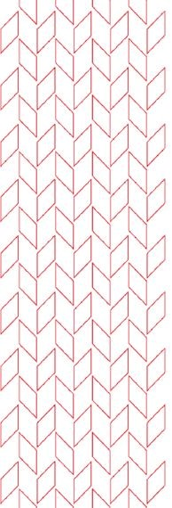*Рабочая программа: «ФОТОстудия»* Центра образования цифрового и гуманитарного профилей "Точка роста" ГКОУ РД "Кубинская СОШ Лакского района"

# Педагог ДОП образования:

# Абдурахманова Хадижат Магомедрасуловна

# 

# 

# 2024-2025уч. год